Compagnie le Vent des Forges

Création 2016

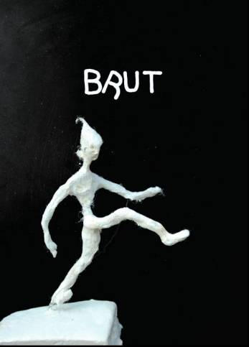

Sculpture Marie Tuffin

Spectacle de Théâtre d’Argile Manipulée
Tout public à partir de 8 ans

Création /jeu : Odile L’Hermitte – Marie Tuffin

Création lumière / Régie : David Griffaut

Création sonore : No farine Consulat

Scénographie : Marie Tuffin / Yannic Herbert

Gradin : Patrick Vindimian

Administration/diffusion : Matthieu Baudet

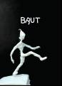
B R U T

Pour leur nouvelle création, Odile L’Hermitte et Marie Tuffin
se penchent sur une période de la vie : des rives de l’enfance au contours de l’adolescence.
Elles portent un regard sur ces années où l’ordre des choses de l’enfance se trouve brutalement déplacé, bouleversé, où les croyances cèdent leurs places à l’abrupt des montagnes de l’adolescence, au vertige du doute, à la brutalité des transformations.

A partir d’une écriture nourrie des témoignages d’enfants et d’adultes, le spectacle se construit vers une mise en lumière de cette « peau d’enfant », entre fragilité et résistance, légèreté et pesanteur.
Là où les contraires s’affrontent si violemment, l’enfant traverse.
Il mue.
Que laisse-t-il derrière lui ? Quelle part d’enfance ?

Quitter l’enfance.

« Comment se fait-il que moi qui suis moi,
Avant de le devenir je ne l’étais pas,
Et qu’un jour, moi qui suis moi,
Je ne serais plus ce moi que je suis ? »

Peter Handke – Lorsque l’enfant était enfant.

Brut fait naître de l’argile l’histoire d’un enfant, Victor, en chemin vers son adolescence.
Fragiles et éphémères, les marionnettes d’argile crue se font et se défont sur scène avec légèreté et humour. Des portraits d’enfants surgissent pour se dire et raconter les prémices d’une métamorphose du corps et de l’identité.

I n t e n t i o n

Trouver une place parmi les siens, se dé-brouiller seul face aux groupes, aux clans, aux alliances, jouer des coudes, ne pas se faire marcher sur les pieds, comprendre les codes …
Si l’enfance était déjà faite de ce bois là, l’adolescence enfonce le clou.
Les protections tombent, il faut désormais « sauver sa peau ».

Le personnage protagoniste de l’histoire, Victor, nous plonge dans ce gouffre de questionnements et d’incertitudes propre à l’enfant en passe de quitter sa peau d’enfance.

Victor ne parvient pas à s’adapter dans son collège
Dans l’urgence que provoque son état de dénuement et de solitude, Victor n’envisage qu’une seule issue, la fuite.
A travers la présence des personnages adultes confrontés au mal-être profond de Victor,
le spectacle révèle la diversité des relations, pour tenter de « répondre » à la détresse qui parfois s’empare d’un enfant en plein bouleversement.
Conseils bienveillants, idéologie radicale, perplexité… nombreux peuvent être les chemins empruntés pour aider un enfant.
Les adultes, eux même happés dans leur propre histoire d’enfant, se battent avec leurs cicatrices. Les peurs et les dénis des uns, la clairvoyance et l’espoir des autres, sont portés par les personnages des parents et des professeurs.

Tous les personnages de l’histoire font partie de la vie de Victor. Ils l’aideront, chacun à leur place, à se confronter au monde, à accepter de quitter une part d’enfance, poussé par le « tout autre ».

« L’adolescence c’est donc le moment où le jeune sujet doit inventer son voile, où il doit se décoller de ses voiles infantiles, ceux donnés par ses parents, pour inventer les siens. C‘est une opération fondamentale à cet âge dans laquelle se dialectise la question du désir par le paraître (par- être). C’est un moment fort où se pose pour le sujet la question de son désir et celui de l’Autre: que me veut-il? Qui suis-je pour l’Autre dans ce que je donne à voir?, Pourquoi me regarde-t-il? Pourquoi je ne cesse de le regarder? »
Dominique Cuny (Psychologue clinicien, Psychanalyste)

Ainsi, l’histoire de BRUT racontera cet arrachement subi ou désiré,
ineffable ou douloureux,
qui propulse l’enfant dans l'advenir vers « l'inattendu, l'inespéré ».
Le spectacle est une invitation à se laisser traverser par la vie.
Les mues, déchirées ou tombées,
font écho aux ombres et aux lumières de l'enfance.

Le Théâtre d’argile manipulée
Pour dire ce passage et ces métamorphoses,
nous saisissons des ébauches de matière brute
pour les étreindre résolument, sans retouche,
le corps engagé dans le geste et l’argile,
jusqu’à faire apparaître la figure, la marionnette,
et faire surgir son émotion, sa parole.
Les marionnettes d’argile crue naissent ainsi,
sous les yeux du public, fragiles et éphémères,
empruntant le corps des marionnettistes pour se mouvoir.

Notre théâtre est un théâtre d’argile,
où les choses naissent, se transforment, disparaissent, renaissent.
Il porte en lui-même cet espoir,
cette force de métamorphose à laquelle nous croyons et qui guide nos créations.
Comme une allusion à notre propre capacité à nous transformer,
les portraits d’enfants surgissent de l’argile pour se dire,
pour nous raconter les prémices d’une métamorphose du corps et de l’identité.

Nos références

La poésie de François Cheng (Le livre du vide médian)
La poésie d’Andrée Chédid (Poème « Hors du ventre »)
Les mots de Christiane Singer (Ecrivain, essayiste et romancière française)
Les conférences et les écrits d’Emmanuelle Piquet (Te laisse pas faire !)
Fondatrice du Centre d’intervention en souffrance scolaire, « Chagrins scolaires ».

L’é c r i t u r e
Pour nourrir l’écriture de cette création , nous nous appuyons sur les témoignages d’enfants et d’adultes, paroles recueillis à l’occasion de deux résidences de création en milieu scolaire, réalisées pendant l’année scolaire 2015 – 2016 :

- A Rennes-Villejean, en Zone prioritaire, à l’ école Andrée Chédid, dans le cadre des résidences DRAC/Ville de Rennes
- En partenariat avec le Pays de Pontivy, au collège et à l’école de Rohan, en milieu rural.

Nos inspirateurs :

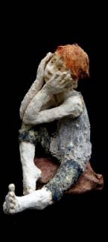
Notre travail de sculpture à vue, aussi éphémère et spontané soit-il,
se nourrit profondément des œuvres de peintres et de sculpteurs,
d’un point de vue technique, mais également d’un point de vue sensible,
à travers les thématiques abordées par les artistes,
et les évocations poétiques de leurs oeuvres.

Les sculptures de Jurga Martin

Jeune artiste lituanienne née à Utena en 1977, installée à Rouen.
"Il faut que la sculpture soit vivante.
Je travaille l'expression de personnages qui apprennent,
qui découvrent, s'émerveillent ».

Les regards d’enfants du Jurga Martin,
les attitudes, la force émanant des personnages,
sont de profondes sources d’inspiration et d’apprentissage
pour le spectacle BRUT.

Les peintures et les sculptures d’Alberto Giacometti
Sculpteur et peintre.
Si les œuvres de Jurga Martin nous inspire par la précision et la profondeur des regards
de ses sculptures d’enfants, Giacometti nous guide à sa manière :

"Une sculpture n'est pas un objet,
elle est une interrogation, une question, une réponse.
Elle ne peut être ni finie, ni parfaite." Giacometti

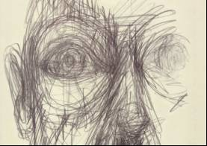
C’est la quête du regard de nos imparfaites marionnettes d’argile, qui nous a propulsés dans l’œuvre de Giacometti.
La quête inlassable du regard.

« De ces gribouillages, de ces enroulements, de ces enchevêtrements, émerge la vie, par le seul fait du regard. »
Brut : image, en chantier
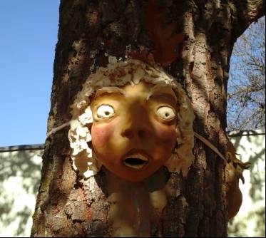
BRUT Visage d’argile
Fillette

Sculpture éphémère sur un arbre, dans la cour de l’école Andrée Chédid, à Rennes.
Résidence de création en milieu scolaire.

La scénographie

Nos premiers essais laissent apparaître une scénographie pour un théâtre de table-scène sur laquelle deux comédiennes évoluent et manipulent l’argile.
Ce dispositif sera conçu comme un instrument de jeu à multiples niveaux permettant de faire exister :

- La gestuelle des comédiennes dans un parti pris de corps-castelet :
c’est le corps des comédiennes qui, dans le mouvement, provoque les déséquilibres, les vertiges, les chutes, les ascensions des personnages, renforçant la contradiction entre lourd et léger, entre force de vie et vulnérabilité.

- Le son « percussif » généré par les constructions d’argile pendant le spectacle :
le choix des matériaux de la table qui supporte le jeu est donc important. Il devra permettre des effets « tambour », des résonances, comme un instrument.

- Les passages d’un espace à l’autre, d’un temps à l’autre :
nous concevons cette table-scène comme un objet scénique intégrant des mécanismes de transformation simples
L’ouverture et la fermeture des différents espaces (la maison, le collège, la rue…) seront également suggérées par des ruptures provoquées dans la dynamique du jeu, notamment par l’éclairage, la rythmique, le son et le texte.

- La visibilité de toutes les constructions :
Les bouleversements extérieurs et intérieurs des personnages seront mis en valeur par un parti pris « brut » : une visibilité de toutes les transformations et constructions, un jeu de scène vers la vitalité, la fugacité et la métamorphose des personnages et de leur environnement.

- La relation de proximité avec les spectateurs :
la matière argile travaillée et manipulée sur table ne peut échapper au exigences de proximité avec le public. Le rapport salle de théâtre/plateau classique ne convient pas, car il éclate la dimension intime du spectacle, il efface la vision des brisures de l’argile, il refroidit le son en gommant la perception des respirations entre l’argile et l’acteur.
La table-scène fera donc partie d’un dispositif global composé de l’espace jeu et de l’espace public.
Un gradin pouvant accueillir une centaine de spectateur fera partie intégrante du dispositif scénique.
Le spectacle se jouera en frontal. Le gradin offrira une ouverture d’environ huit mètres, ouvrant un angle de vue en adéquation avec la table-scène.

L e s o n

Quitter l’enfance c’est un peu passer d’une tribu à l’autre.
Nombreux sont les rites de passage à l’adolescence qui marquent l’accession d’un jeune au statut d’adulte. L’enfant aura à subir des épreuves, à apprendre des mythes, à faire l’apprentissage de rituels.
Pour ce spectacle Brut, nous entendons des percussions, comme une ponctuation rythmant la traversée de Victor, scandant ses états d’âme.

« Le tambour évoque le pouvoir du rythme. Il annonce généralement un événement qui surprendra et auquel on réagira fortement. Associé à une volonté forte, il indique qu’on avance par ses propres moyens et qu’on s’en tient à ses décisions. Il fait souvent ressurgir des peurs sourdes qu’il faut dissiper »

Le symbolisme des instruments de musique

La partition sonore du spectacle Brut conjuguera :
le texte, le souffle, et les voix chantées, au plus près des métamorphoses.

François Goujon, musicien, compositeur, électronicien, nous accompagne pour la création de cette partition sonore et pour la fabrication d’un système son intégré à l’espace scénique.
Chant : Ann- Lou Legrand

Sortie du spectacle :
Octobre 2016, dans le cadre du festival Marmaille,
au théâtre de la Paillette, à Rennes

